ГБОУДОД Республики Марий Эл
«Детско-юношеский центр «Роза ветров»

Конспект занятия

« Топонимики сел и деревень Килемарского района»

Объединение «Друзья музея»
Обучающиеся 12-13 лет (2-ой
год обучения)
Автор: Худякова Софья Павловна
педорганизатор МБОУДОД
«Центр детского творчества»
Контакты: тел.:89024350678
Emal: s.xudakova @yandex.ru

пгт. Килемары
Февраль 2012
Занятие по топонимике Килемарского района проводилось при изучении темы «Родной край в истории государства российского», согласно программы творческого объединения «Друзья музея»
Тема: «Топонимика сел и деревень Килемарского района»
Цели занятия:
1. Познакомить учащихся с историей происхождения названий сел и деревень нашего района.
Задачи:
1.Формировать у учащихся навыки поисковой работы, умение работать с дополнительной литературой
2. Воспитание у детей любви и бережного отношения к природе своего края, его уникальной истории.
Средства обучения
1.Карта республики Марий Эл
2.Карты муниципальных образований района
3.Список населенных пунктов района
4.Словарь марийского языка.
5.Справочная литература, исследовательские работы из архива музея.
6.Цветные карандаши.
7.Мультимедийный проектор с экраном
Ход занятия:
1.Организационный момент
…Шорох трав и свист дроздов,
Гроздь лесной смородины,
И названья городов
Как рассказ о Родине.
Сегодня нам предстоит совершить увлекательное путешествие по нашему родному району. Много интересного и удивительного может обнаружить краевед при внимательном путешествии. Сколько еще не раскрытых тайн и загадок таится в названиях сел и деревень, рек и озер которые встретятся на нашем пути. Не скажу, что путешествие будет легким и развлекательным. Придется встретиться с трудностями. Понадобятся ваша смекалка, умение анализировать, сопоставлять, потребуются знания по истории родного края и конечно знание марийского языка.
2.Подготовительный момент
Килемарский район самый большой по площади в Республике Марий Эл. Он раскинулся на площади 3254,7кв. км, однако плотность населения в нашем районе самая маленькая в республике, в 78 населенных пунктах проживает всего 14 740 человек.
Перед вами карта нашей республики. Найдите на ней наш Килемарский район, выделите его красным цветом и подпишите с какими районами республики и областями он граничит. Эти знания могут пригодиться в дальнейшей нашей работе. Задумывались ли вы когда ни - будь, почему села и города носят такие замечательные имена, что они означают? Интересно и поучительно проникнуть в тайну названий. Как и откуда возникли они? Вопросы живые и увлекательные, и сегодня на занятии мы постараемся найти ответы. Нам понадобятся специальные знания, прежде всего о науке, которая занимается изучением происхождений названий географических объектов.
3.Основной этап
Просмотр слайдов.
Топони́мика (от др.-греч (topos) — место и (onoma) — имя, название) — наука, изучающая географические названия, их происхождение, смысловое значение, развитие, современное состояние, написание и произношение. Топонимия — совокупность названий (топонимов) на какой-либо территории.
Топоним (географическое название) – название любого географического объекта: океана, материка, страны, города, оврага, поляны и т.д.
Топонимы подразделяют на:

гидронимы — названия рек, озер и других водных объектов (от «gidros» — «вода») | 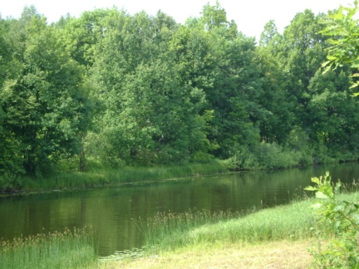  Река Кундыш
оронимы — названия форм рельефа (от «oros»— «гора», «возвышение») | 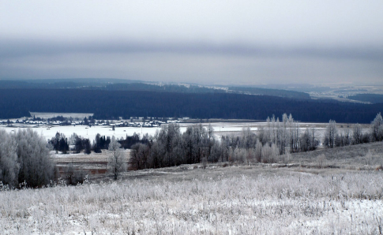  Гора Чукша - самая высокая точка Марий Эл
ойконимы — названия поселений (от «oikos» —«жилище», «поселение») | 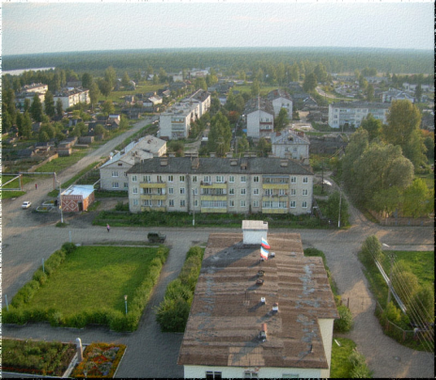  пгт Килемары
микротопонимы (от «micros» — «маленький» и «topos» — «место») – названия небольших природных или искусственно созданных объектов, обычно отражающих характер и свойства. | 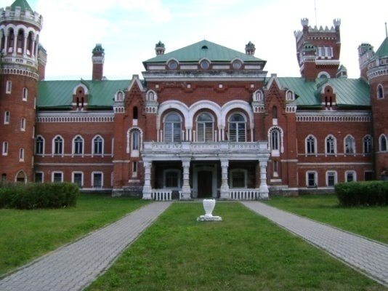
урбанонимы (от «urbus» — «город») – названия внутригородских объектов | 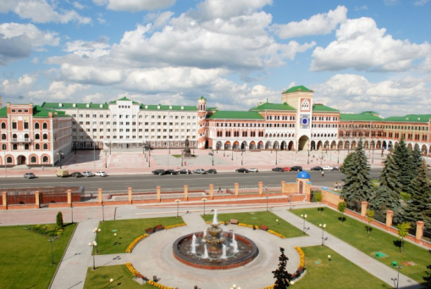  Площадь Ноготкова-Оболенского
космонимы – названия неземных объектов (планеты Марс, Юпитер, созвездие Весов) | 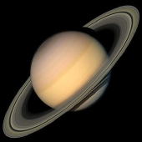  Сатурн

Географические названия обычно не даются случайно. Они обязательно обусловлены какими-то историческими причинами, природными условиями, географическим положением, традициями населяющих эту местность людей. Сегодня мы постараемся объяснить названия некоторых населенных пунктов нашего района .Сначала попытаемся разделить все населенные пункты по их происхождению.
Работать будем группами. Каждая группа получает карту сельского или городского поселения и список населенных пунктов данного поселения. В течение 10 минут выделите группы географических названий по их происхождению.

Задание №1 Выделите группы географических названий по их происхождению
1 группа. Городское поселение Килемары и Широкундышское сельское поселение
Городское поселение Килемары:  д. Большой Кундыш;  д. Большой Ломбенур;  д. Большой Шудугуж;  д. Васени;  д. Водозерье;  пгт. Килемары;  д. Кичма;  п. Кужинский Коноплянник;  д. Кужолок;  д. Малый Ломбенур;  д. Малый Шудугуж;  д. Мари-Килемары;  п. Нежнурский;  д. Самкино;  п. Удюрма. | Широкундышское сельское поселение:  с. Актаюж;  д. Мари-Тойдаково;  д. Некрасово;  д. Петропавлово;  д. Трёхречье;  п. Цинглок;  д. Широкундыш.

Истори-ческие | природные | Производственные,  бытовые | Нерусские по происхождению ойконимы | непонятные
 | Большой Кундыш  Водозерье  Трехречье  Широкундыш | Некрасово | Большой Ломбенур  Большой Шудугуж  Малый Ломбенур  Малый Шудугуж  Мари-Килемары  Килемары  Самкино  Мари-Тойдаково  Актаюж | Васени  Кичма  Кужолок  Кужинский Коноплянник  Нежнурский  Удюрма  Цинглок  Петропавлово

2 группа. Ардинское, Визимьярское, Красномостовское, Юксарское сельские поселения

Ардинское сельское поселение:  с. Арда;  д. Алёшкино;  д. Большая Арда;  - п. Дубовский;  - д. Ершово;  - д. Изеркино;  - д. Котеново;  - п. Котеновский;  - д. Кузькино;  - высел. Мадарский;  - д. Мазикино;  - д. Малая Арда;  - п. Механизаторов;  - д. Озерки;  - д. Паулкино;  - д. Сенюшкино;  - д. Сорокаево;  - высел. Троицкий;  - д. Умятеево;  - д. Шатчиково. | Визимьярское сельское поселение:  п. Визимьяры.  Красномостовское сельское поселение:  - п. Красный Мост;  - п. Кундышский;  - п. Озёрный;  - д. Шаптунга;  - п. Шушер.  Юксарское сельское поселение:  - д. Алатайкино;  - д. Большой Ермучаш;  - д. Евсейкино;  - д. Куплонга;  - п. Куплонгинский;  - д. Малый Ермучаш;  - д. Пинжедыр;  - д. Черёмуха;  - Юксары.

Историчес-кие | природные | Производствен-ные  бытов. | Нерусские по происхожде-нию ойконимы | непонятные
Красный Мост | Дубовский  Озерки  П.Озерный  П.Кундышский  Д.Черемуха | П.Механизаторов | Арда  Малая Арда  Большой Ермучаш  Малый Ермучаш  Куплонга  Куплонгский  Пинжедыр  Юксары  Визимьяры | Шаптунга  Шушер  Евсейкино  Алатайкино  Шатчиково  Умятеево  Сорокаево  Сенюшкино  Паулкино  Мазикино  Кузькино  Котеново  Иеркино  Ершово  Алешкино  Троицкий  Мадарский

3 группа. Кумьинское , Нежнурское, Большекибеевское сельские поселения
Кумьинское сельское поселение:  - д. Большие Памъялы;  - д. Кукшары;  - с. Кумья;  - п. Майский;  - д. Малые Памъялы;  - д. Музывален;  - д. Нальмучаш;  - д. Пинжедур;  - п. Рутка;  - д. Сельхозпочинок;  - д. Тогашево. | Нежнурское сельское поселение:  - д. Большой Пинеж д.  - Малый Пинеж;  - с. Нежнур;  - д. Песочное.  Большекибеевское сельское поселение:  - д. Большое Кибеево;  - д. Большой Абанур;  - д. д. Коктуш;  - д. Малое Кибеево;  - д. Мусь;  - д. Средний Абанур.

.

исторические | природные | Производствен-ные  бытовые | Нерусские по происхожде-нию ойконимы | непонятные
П.Майский | П.Рутка  Д.Песочное | Д.Сельхозпочинок | Большие Памьялы  Малые Памьялы  Кукшары  Кумья  Музывален  Нальмучаш  Пинжедур  Большой Пинеж  Малый Пинеж  Нежнур  Большой Абанур  Средний Абанур | Тогашево  Большое Кибеево  Малое Кибеево  Мусь  Коктуш

Подведем итоги первого задания. Каждая группа объясняет, почему именно в эту колонку попало название населенного пункта. Все группы внимательно слушают и могут предложить свое объяснение.
Задание №2.На своих картах цветными карандашами отметьте ваши населенные пункты
Исторические - черный
Природные - синий
Производственные – зеленый
Нерусские по происхождению - желтый
Непонятные - красный
После того, как вы отметите, соединим все части карты вместе, получим карту Килемарского района. Ответьте на вопросы:
1.Какая часть района наиболее заселена? (Юго-восточная часть).Чем это можно объяснить? (Историей заселения края, древние люди селились чаще всего у крупных рек и озер в частности у Волги)
2.Есть ли система в распределении различных групп топонимов по территории района? Чем это можно объяснить?( Очень много названий непонятного происхождения. Они расположены как в юго-восточной части , где район граничит с Горномарийским и Юринским районами, так и в западной и северо-западной части, где район граничит с Кировской областью. И скорее всего под влиянием русскоязычного населения многие населенные пункты стали иметь окончание на –О.(Кибеево, Тогашево, Евсейкино, Сенюшкино ит.д.)
3.Какие названия по выявленной нами классификации преобладают? (нерусские по происхождению, непонятные)
Действительно наибольшее затруднение вызывает диагностика нерусских названий и названий непонятного происхождения. Для точной их диагностики требуются дополнительные знания. Для их поиска обратимся к книге И.С.Галкина «Кто и почему так назвал» и А.Н.Куклина «Марий Элын историйже вер-шор лумлаште»
Задание №3. Найдите самые древние топонимы.
Географические названия Марийского края (топонимы), несомненно, отражают процесс постепенного заселения его различными племенами и народами. Самые древние топонимы, которые невозможно объяснить при помощи современных языков, оканчиваются на - га, -ша, - ма, -да, -та .
Найдите в ваших таблицах названия имеющие данные окончания.
-ГА | -ША | -МА | -ТА | -Да | -Я
Куплонга  Шаптунга | - | Кичма  Удюрма | - | Арда | Кумья

Финский ученый Д.П. Евпропеус считал их следами пребывания на этой территории и вплоть до самого севера предками нынешних манси, хантов и венгров. Действительно сходные, иногда совсем одинаковые названия, оканчивающиеся на на - га, -ша, - ма, -да,- та встречаются почти на всем Севере европейской части России и Западной Сибири. Найдите их на ваших картах. Скорее всего, названия этих населенных пунктов действительно самые старые. Постараемся найти объяснение данным названиям. Предки современных марийцев, населяющих заволжскую территорию, в основном занимались рыболовством, охотой и бортничеством. Естественно они селились у рек и озер, поэтому многие названия населенных пунктов и произошли от названия рек и озер, либо от марийского звучания слов: река, озеро, болото и т.д. Например; вуд- вода, энгер - река, куп-болото.
Вернемся к таблице. Название какого населенного пункта сразу можно объяснить? (Предполагаемый ответ - Куплонга).Действительно эта деревня расположена на краю болота. Остальные названия объяснить гораздо труднее. Найдите в книге И.С.Галкина объяснение названия Арда. (Это название имеют село и несколько деревень, все они расположены недалеко от реки Волга: с.Арда, д.Большая и Малая Арда. Кроме того поселок механизаторов по - марийски называется Кого Арде, а д.Изеркино - Ардедыр «при речке Арда».По мнению ученых все названия возникли от гидронима Арда. Исходя из того, что горные марийцы реку Рутка называют Ырде ангыр, считают что название возникло из сложения двух слов: ар- «маленький, молодой» и Ырде-р.Рутка. Есть другая вероятная возможность объяснить происхождение гидронима Арда. Его можно сравнить с удмуртским словом ардо «трясина, озеро в болоте, полынья, т.е. «болотная река»..Ученый Ф.Гордеев считает что слово арда состоит из ар «лужа после весеннего разлива» и –да,ср. венг. То «озеро».В марийском языке та, то «озеро» сохранилось лишь как первая часть слова таве»колодец».)
Объяснений остальных названий в книге И.С.Галкина нет. Но можно сделать предположения что д. Шаптунга получила название от реки, ручья, протоки. В этом слове присутствует речной суффикс – ша. Если взглянем на карту, то увидим, что рядом протекают реки Шаптрангер. Шамка, Шеженер (знгер – река) и расположено озеро Шушер.
Объяснить названия, Кичма и Удюрма еще сложнее. Можно исходить из следующих предположений. Ма - также является речным суффиксом, но не является чисто марийским. Такие названия были оставлены предками марийцев: финно-уграми. Можно предположить, что и эти населенные пункты получили название от одноименных рек.
Есть еще другие домарийские названия, оставленные другим населением. К таким относятся названия на –ум, ым, и часть названий на –Я. Найдите в своих таблицах названия с такими окончаниями. Вы обнаружили только одно - Кумья. Итак, подведем итоги задания. Названия каких населенных пунктов самые древние? Посмотрите на карту. Есть ли какая либо закономерность в расположении данных населенных пунктов? (Никакой закономерности не выявлено, все населенные пункты расположены в разных частях района, возможно, некоторые из названий были привнесены уже в более позднее время.)

Задание №3 Найдите объяснение нерусских названий населенных пунктов
Наиболее многочисленный и легко объяснимый при помощи современного марийского языка пласт географических названий создали сами марийцы. В названиях населенных пунктов (ойконимов) очень хорошо отразились природные условия, местоположение географического объекта. Например: по - марийски нур- поле, маленькое поле, полянка. Найдите названия деревень имеющих такое окончание и занесите в таблицу.(Ищут 1 и 3 группы)
Нур ( поле, полянка) | Объяснение названия
БольшойАбанур  Средний Абанур  Нежнур  Большой Ломбенур  Малый Ломбенур | Тыц сыр(поле с нежной, черной землей)  Ломбо(черемуха)  Большое и малое черемуховое поле

Очень часто в марийских названиях населенных пунктов можно увидеть названия растений, деревьев, животных. (Группы 2 и 3)
Пунчо (сосна обыкновенная) | Объяснение названия
Пинжедур  Большой Пинеж  Малый Пинеж  Пиньжедыр | Пунчо-«сосна обыкновенная» Скорее всего деревня на опушке соснового леса.  Пинь(сосна+-еж речной суффикс)Речка в сосняке  Пунчо-«сосна обыкновенная» Скорее всего деревня на опушке соснового леса.

Для более точного объяснения данных названий обратитесь к книге А.Н.Куклина «Марий Элын историйже вер-шор лумлаште». Найдите, что означает слово ломбо. Запишите объяснение названия в таблицу.
Объяснить название Нежнур вам поможет исследовательская работа, которую выполнила ученица Нежнурской средней школы Зверева Вера.
В этой же книге найдите слово Пунчо- в переводе на русский язык-сосна обыкновенная. Найдем схожие с этим словом по звучанию названия населенных пунктов, занесем их в таблицу. Постарайтесь объяснить эти названия.
Выберите из нерусских названий такие, где встречается -яр (озеро), выпишите их в таблицу. Примените ваши знания по марийскому языку, чтобы объяснить данные названия. Воспользуйтесь марийским словарем. ( Если ребята затрудняются можно им помочь). Поиск группой №2
Яр (озеро) | Объяснение названия
Визимьяры  Юксары | Визи –пять + яр «озеро»,т.е. пять озер  Юксы «лебедь»+ яр «озеро»,т.е. «лебединое озеро»

Обратимся к названиям населенных пунктов природных по происхождению. Какие из них вам трудно объяснить? Запишем их в таблицу. Объяснение их названий найдите в книге И.С.Галкина. Работает группа №1
 | Объяснение названия
Большой Кундыш  Широкундыш  Кундышский | Деревня на реке Кундыш. Кундыш – « Туманная река»  Шоро от слова шор-«болото»,т.е. «Болотный Кундыш»  Получил название от реки Кундыш

В списке нерусских названий выделяется группа оканчивающаяся на –ры, лы. Запишем их в таблицу. Объяснение некоторых из них можно найти в книге И.С.Галкина. Поиск группами №1 и №3
-ры, -лы | Объяснение названия
Мари-Килемары  Килемары  Большие Памьялы  Малые Памьялы  Кукшары | Название возникло по речке Килей. Гидроним Килей состоит из двух слов ки «камень» и лей «река» т.е. «Каменистая река»  Возможно состоит из двух слов- шор-«болото», и кукшы- сухой, засохший, т.е. деревня у засохшего болота.
Еще два населенных пункта названия, которых произошли от марийских слов. Найдите две деревни Ермучаш и Нальмучаш. Обе они заканчиваются марийским словом мучаш. Найдите в словаре марийского языка, что означает это слово.( Мучаш- «конец, исток»). Запишите эти названия в таблицу. Для объяснения названий воспользуемся исследовательскими работами обучающихся, которые хранятся в нашем музее. Работают группы №2 и №3
Мучаш «конец, исток» | Объяснение названия
Ермучаш  Нальмучаш | Состоит из двух слов Йар-«озеро» и мучаш-«конец», т.е. деревня на конце или на краю озера»
Каждая группа выполняет свое задание. Затем все знакомятся с объяснениями названий.
4.Итоговый момент
Вы успешно справились с заданиями. Многие нерусские названия уже не являются для вас загадкой. Эти названия неразрывно связаны с жизнедеятельностью человека, с природой в которой он живет, они помогают ему ориентироваться, путешествовать и всегда возвращаться домой. Если вам было интересно, и вы были внимательны, то вы легко ответите на следующие вопросы.
1.Какой населенный пункт лежит в окружении пяти озер?
2.Где в Килемарском районе находится «Большое черемуховое поле»?
3.В какой населенный пункт в давние времена слеталось большое количество лебедей?
4.Как на русском языке будет звучать «Туманная река»?
5.Какой населенный пункт располагался на берегу речки Килей?
5.Информационный момент
Наше занятие подошло к концу. Мы изучили только малую часть названий населенных пунктов нашего района. Осталась не тронутой целая группа самых трудных непонятных названий. Нашу работу мы продолжим на следующих занятиях. Из группы непонятных названий я выбрала три названия: Музывален, Тогашево, Тойдаково. В этих названиях можно также отыскать марийские слова. Прошу каждую группу выбрать одно из названий, проконсультироваться с учителем марийского языка и на следующем занятии предложить собственное объяснение названия населенного пункта.

Список используемой литературы:
1. И.С.Галкина «Кто и почему так назвал» Рассказы о географических названиях марийского края.-Йошкар-Ола:Мар.кн. изд-во, 1991.-160с.
2. А.Н.Куклина «Марий Элын историйже вер-шор лумлаште»: Туныктышо ден тунемше-влаклан пособий.-Йошкар-Ола:Марий книга савыктыш,2007.-128с.
3.А.А.Саваткова Словарь горномарийского языка.-2-е изд. Перераб. И доп.-Йошкар-Ола: Марийское книжное издательство,2008.-404с.
4.Исследовательские работы обучающихся участников туристско-краеведческого движения «Край родной марийский».
5. wanders-k.ru›node/461/track…
6. kilemary.com

